

ŠKOLA: | Gymnázium, Chomutov, Mostecká 3000, příspěvková organizace
AUTOR: | Mgr. Marcela Venhauerová
NÁZEV: | VY_32_INOVACE_07A_03_Adjectifs démonstratifs
TEMA: | Francouzská mluvnice
ČÍSLO PROJEKTU: | CZ.1.07/1.5.00/34.0816
DATUM TVORBY: | 26. 5. 2013

ANOTACE
Tento materiál je určen žákům, kteří se učí francouzštinu prvním rokem.
Slouží ke zvládnutí a procvičení ukazovacích zájmen nesamostatných (adjectifs démonstratifs).
První část je věnována výkladu – je zde přehled všech tvarů těchto zájmen.
Ve druhé části si zájmena žáci procvičují, přímo na tabuli doplňují fixou nebo elektronickým perem správné tvary, v poslední části píšou názvy toho, co vidí na obrázcích, také přímo na tabuli, používají správné tvary zájmen.
Součástí tohoto textu jsou i řešení doplňovacích cvičení, která slouží k okamžité kontrole správnosti.
Tento materiál je určen k interaktivní výuce.

ADJECTIFS DEMONSTRATIFS
maskulin
singulier CE (CET)
le professeur ce professeur
l´homme cet homme
l´auto cet auto
pluriel CES
ces professeurs
ces hommes
ces autos

féminin
singulier CETTE
la femme cette femme
l´école cette école
pluriel CES
ces femmes
ces écoles

EXERCICES
Remplacez les articles par les adjectifs démonstratifs.
les hommes …….. hommes
le fauteil …….. fauteil
une maison …….. maison
des maisons …….. maisons
le pull …….. pull
la veste …….. veste
les chaussures …….. chaussures
l´agent …….. agent
le médecin …….. médecin
la rue …….. rue
des rues …….. rues
la porte …….. porte
un Américain …….. Américain
une Italienne …….. Italienne
les villes …….. villes
une ville …….. ville
les gens …….. gens
la chanson …….. chanson
les hommes ces hommes
le fauteil ce fauteil
une maison cette maison
des maisons ces maisons
le pull ce pull
la veste cette veste
les chaussures ces chaussures
l´agent cet agent
le médecin ce médecin
la rue cette rue
des rues ces rues
la porte cette porte
un Américain cet Américain
une Italienne cette Italienne
les villes ces villes
une ville cette ville
les gens ces gens
la chanson cette chanson

Complétez avec les adjectifs démonstratifs.

Tu connais ____ homme et ____ femmes?
Je voudrais ____ pull rouge.
____ maison se trouve dans ____ rue.
J´ai acheté ____ robe bleue.
Est-ce que tu viens ____ soir?
Non, je viens ____ matin.
____ été, je vais en Italie.
Je fais mes achats dans ____ magasin.
____ magasins sont loin.
Je ne connais pas ____ chanson.
Je sais chanter ____ chansons.
____ couleur est jolie.
____ hiver, il voyage assez.
____ acteur est connu en France.
Pierre aime vivre dans ____ pays.
Il rencontre ____ étudiante tous les jours.
____ étudiantes vont au café.

Tu connais cet homme et ces femmes?
Je voudrais ce pull rouge.
Cette maison se trouve dans cette rue.
J´ai acheté cette robe bleue.
Est-ce que tu viens ce soir?
Non, je viens ce matin.
Cet été, je vais en Italie.
Je fais mes achats dans ce magasin.
Ces magasins sont loin.
Je ne connais pas cette chanson.
Je sais chanter ces chansons.
Cette couleur est jolie.
Cet hiver, il voyage assez.
Cet acteur est connu en France.
Pierre aime vivre dans ce pays.
Il rencontre cette étudiante tous les jours.
Ces étudiantes vont au café.

Dites ce que vous voyez, utilisez les adjectifs démonstratifs. Puis écrivez au pluriel.

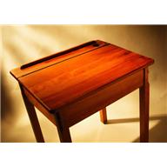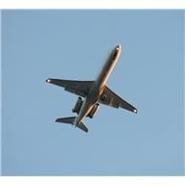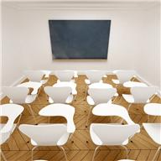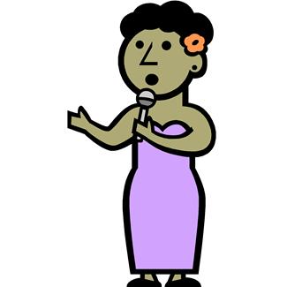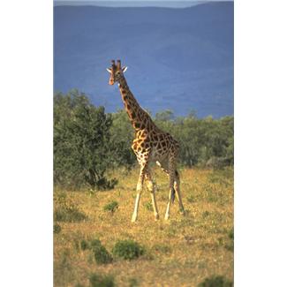
CITACE

Výklad a cvičení – archív autorky
Obrázky -Klipart

